

Escuela Normal de Educación Preescolar

**Cursos: Iniciación al Trabajo Docente /Estudio del Mundo Social / Lenguaje y Alfabetización**

**Tercer semestre, Sección: D.**

INFORME DE PRÁCTICA (EVIDENCIA INTEGRADORA FINAL)

|  |  |
| --- | --- |
|  | **COMPETENCIAS PROFESIONALES:**  1. Aplica el plan y programas de estudio para alcanzar los propósitos educativos y contribuir al pleno desenvolvimiento de las capacidades de sus alumnos.  2. Diseña planeaciones aplicando sus conocimientos curriculares, psicopedagógicos, disciplinares, didácticos y tecnológicos para propiciar espacios de aprendizaje incluyentes  3. Integra recursos de la investigación educativa para enriquecer su práctica profesional, expresando su interés por el conocimiento, la ciencia y la mejora de la educación. |

**Nombre del Alumno:** Laura Alejandra Treviño Aguirre **Numero de lista:** 21 ***Febrero de 2021***

**Informe de práctica**

En el siguiente trabajo se realizó un escrito reflexivo sobre la práctica que se llevó acabo en el mes de *noviembre* , en el cual se permite identificar la aplicación de planes y programas de estudio al utilizar metodologías pertinentes y actualizadas de enseñanza y evaluación para promover el aprendizaje de los alumnos en los diferentes campos   utilizando recursos metodológicos y técnicos de la investigación para explicar y comprender situaciones educativas y mejorar su docencia, se vincula y argumenta el proceso de intervención en el aula y utiliza los referentes teóricos como empíricos para sustentar las ideas de los productos realizados en las situaciones didácticas, de los enfoques de enseñanza aprendizaje, los campos de formación académica, los procesos de interacción, los contextos, así como los recursos y medios que se utilizaron para su enseñanza, en el desarrollo de sus competencias y se identifican las áreas de oportunidad que se tienen para mejorar en la práctica, se trabajó con 3 cursos que son Introducción al trabajo docente, lenguaje y comunicación y estudio del mundo social.

La práctica se llevó acabo en el mes de *noviembre* con un niño de *6 años* de edad que estaba cursando el tercer grado de preescolar, esta información era primordial saberla antes de realizar las actividades ya que era importante saber la edad y el grado en el que el niño se encontraba porque eso era la base para poder realizar una secuencia adecuada para el nivel del niño, y así poder observar cada uno de los puntos que teníamos en nuestra lista de cotejo y saber de qué forma el niño se desarrollaba y que nivel de aprendizaje tenia, la práctica se realizó de manera virtual a casusa de la situación por la que estamos pasando en la actualidad y así no podríamos en riesgo nuestra salud.

La secuencia didáctica que se aplico fue un pictograma sobre la familia (Anexo 1). Uno de los problemas que enfrente al momento de diseñar la secuencia didáctica fue el no saber que materiales utilizar, ya que era la primera vez que ponía una actividad virtual, en primer semestre en las observaciones pudimos aplicar una pequeña actividad a un niño del jardín en el que estábamos y es muy diferente el estar presente con el niño ver sus reacciones al ver el material poder interactuar y observar su lenguaje corporal, este fue un gran desafío, sin embargo la conexión que hubo entre el niño y yo hizo que la actividad fluyera de una manera muy satisfactoria, al principio se podía observar que el niño no mostraba interés hacia la actividad y se distraía mucho, cuando inicio el cuento de la familia le pedí que me ayudara con las imágenes que iban pasando en el cuento, me sorprendió mucho la capacidad que tenía el niño, ya que al observar que no prestaba atención me preocupe y supuse que no podría contestar las preguntas que al terminar el cuento se le harían pero el a pesar de no estar tan concentrado en la actividad logro contestar de manera correcta todas las preguntas, los materiales que utilice no fueron los mejores para un niño de esa edad ya que ellos tienden a ser muy curiosos a explorar su alrededor, a tocar las cosas y entre más creativo sea el materia hay más interés por parte de los niños “Los niños nacen siendo personas curiosas y conforme crecen su curiosidad también se desarrolla.. El psicólogo, epistemólogo y biólogo Jean Piaget reconoció la importancia de la curiosidad cuando se refirió a los niños como unos pequeños científicos” (2019, pág. 01).

Otro de los problemas a los que me enfrente fue no saber cómo hablarle de la familia, ya que al no conocer mucho su contexto familiar, me preocupaba decir o tocar un tema delicado, ya que para mí la familia “normal o común” es papá, mamá y hermanos pero en este caso el niño no conocía su papá y vivía con sus abuelos, su mamá y sus tíos, para él su abuela y su abuelo eran sus papas, ya que la mayor parte del tiempo el niño la pasa con sus abuelos. Al momento de estar realizando las secuencias didácticas nos enfrentamos a un gran reto porque no sabemos si será efectiva, pero tiene un objetivo, es muy difícil saber cómo elaborar de manera correcta las planeaciones, porque no pensamos a qué tipo de niño se la vamos a platicar, y al ser primerizas en las practicas cometemos muchos errores, no sabemos cómo dirigirnos a los niños y tenemos ese miedo de decir algo que pueda afectarlos o cause un problemas.

Con forme fue pasando el tiempo me fui desenvolviendo más, el miedo y los nervios se me quitaron y se generó un ambiente de confianza, el niño me trasmitió mucha energía y paz y eso hizo que olvidara por completo todo y pudiera dar la clase como yo lo tenía pensado, cada curso me ayudo demasiado en cuanto al lenguaje a saber en qué etapa de escritura se encontraba el niño, a saber cómo socializaba y en entorno en el que se desarrollaba.

A pesar de que la clase no duro más de 30 minutos pude conocer muchas cosas sobre el niño, ya que era un niño muy inquieto y platicador, pude observar que el en ningún momento de la clase dejo de hablar pero sin embargo cumplió con todo lo que le pedí, como docente fui una mediadora en la clase y aproveche ese entusiasmo y ganas de platicar del niño para hacerle preguntas que me ayudarían a saber más sobre los aprendizajes previos del niño “Los conocimientos previos es la información que el individuo tiene almacenada en su memoria, debido a sus experiencias pasadas. Es un concepto que viene desde la teoría de aprendizaje significativo” (Ausubel, 2009, págs. 1-2) y así poder concluir la actividad de forma muy completa.

Al ser la primera práctica que realice y la manera en la que se aplicó, no resultó tan mal, se deben corregir muchas cosas y tomar en cuanta cada una de las observaciones que nos hacen para en un futuro poder realizar mis prácticas correctamente y sean pocas las cosas en las que me equivoco.

Al momento de estar como docentes los roles cambian, estamos acostumbradas a ser las alumnas, a seguir las ordenes y los consejos de los maestros y cuando los papeles cambian no sabemos cómo desarrollarlos de una manera correcta, el trabajar con niños de preescolar nuestra labor no es fácil, como futuras docentes enfrentamos diversos retos y uno de los principales consiste en actuar de manera improvisada en las situaciones educativas, que siempre están cambiando, para brindar una buena enseñanza debemos hacer trabajo de diagnóstico, pues nos brinda las bases para planificar cuidadosa y detalladamente las clases, cada una va teniendo su toque al momento de dar la clase y su enfoque de enseñanza, con forme pasa el tiempo te vas dando cuenta que te equivocas en muchas cosas tanto al momento de estar realizando la planeación y al momento de aplicar la actividad al niño y son cosas con el tiempo se irán mejorando.

**Conclusión:**

Como cierre de este trabajo, los resultados que obtuve con la secuencia fueron muy gratos, superaron mis expectativas, el niño valora la importancia de la familia, Identifico las letras de su nombre, reconoce que se escribe de izquierda a derecha, Conocer los integrantes de la familia, Un niño pasa por diferentes etapas en su proceso de aprender a escribir. Estas etapas se pueden iniciar incluso antes de su escolarización y se suceden a lo largo de los primeros cursos, en este caso pude observar que el niño se encuentra en etapa alfabética “en esta etapa ya son capaces de escribir palabras enteras según su sonido, pero carecen de conocimientos ortográficos” (Ferreiro, 1979, pág. 01).

Como en el textos anterior se menciona la forma en la que se realizó la práctica considero que no fue la más apropiada ya que al trabajar con niños de preescolar el material es algo esencial por la curiosidad que ellos tienen por eso debe ser llamativo para poder lograr captar su atención, este fue un gran reto para todas ya que fue nuestra primera jornada de práctica.

Estaba muy nerviosa pero el saber que estaba muy bien preparada por los tres cursos que son lenguaje y comunicación, iniciación al trabajo docente y estudio del mundo social, logre realizar de una manera exitosa y superar las expectativas que tenía. Los cursos antes mencionados me sirvieron mucho, en el transcurso del semestre aprendí demasiadas cosas que como futura docente me ayudaran, los cursos son muy distintos pero tienen un mismo objetivo que es prepáranos y forjarnos para que en un futuro podamos ser unas buenas docentes, tomare en cuenta cada uno de las observaciones que nos hacen para poder mejorar y cambiar las cosas en las que estoy mal y así poder llegar a las metas que tengo.

**Anexos:**

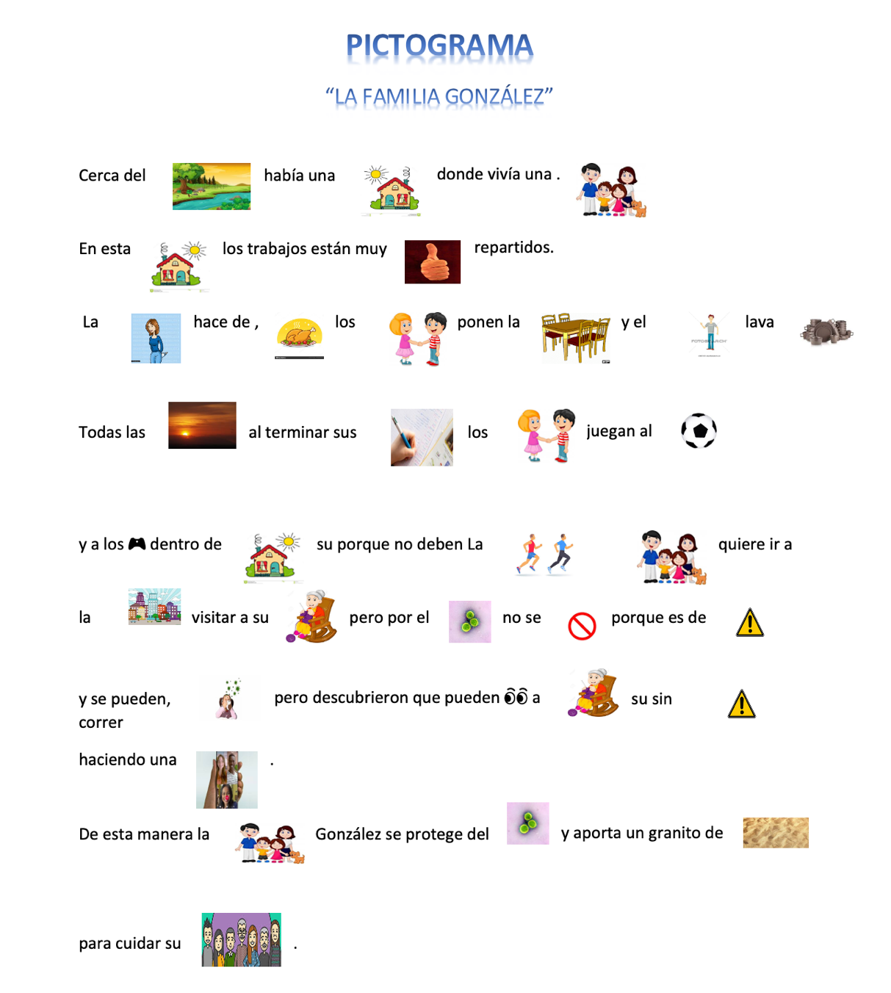

Anexo 1, pág. 02: pictograma que se utilizó para la práctica del mes de noviembre

# Referencias:

* Ausubel, DA .(2009)*Teoría del aprendizaje significativo*, Venezuela: instituto de pedagogía
* Ferreiro, EF. (1979) *Etapas del proceso de escritura*. México: fundación educación
* Piaget, JP. (2019) *Curiosidad: una pasión por el aprendizaje*. Estados unidos: Kinedu

**RÚBRICA DE EVIDENCIA INTEGRADORA FINAL**

|  |  |  |  |  |  |
| --- | --- | --- | --- | --- | --- |
| **CRITERIOS DE DESEMPEÑO** | **PRE FORMAL** | **RECEPTIVO** | **RESOLUTIVO** | **AUTÓNOMO** | **ESTRATÉGICO** |
| **INICIO DEL ESCRITO** | La introducción está incompleta y no es efectiva. | La introducciónda parcialmente un panorama general y no se exponen las ideas principales del tema de manera implícita. | La introducción da un panorama general del tema, con un lenguaje claro. Expone sus ideas principales que apoyan el desarrollo del tema; estos se presentan en el orden que se desarrollará de manera implícita | La introducción da un panorama general del tema, con un lenguaje académico con ideas propias. | La introducción da panorama general muy interesante para el lector, utiliza un lenguaje académico con ideas propias y vinculando transversalmente los diferentes cursos. |
| **DESCRIPCION DEL TRABAJO** | Reconoce los productos realizados en las situaciones didácticas que fortalecen la participación, el conocimiento del entorno social, además del lenguaje y alfabetización. | Distingue los productos realizados en las situaciones didácticas diseñadas para el proceso enseñanza-aprendizaje que fortalecen la participación y el conocimiento del entorno social, por medio del lenguaje y la alfabetización. | Organiza los productos realizados en las situaciones didácticas diseñadas en los diferentes campos que fortalecen el proceso cognitivo, la participación e interacción y el conocimiento del entorno social, por medio del lenguaje y la alfabetización. | Diferencia los productos realizados en las situaciones didácticas que fortalecen la participación acerca de su nivel de logro en el desarrollo de sus competencias e identifica las áreas de oportunidad que tiene para mejorar en la práctica, en función del conocimiento del entorno social, por medio del lenguaje y la alfabetización, creando una propuesta que ayude a mejorar su práctica docente.. | Vincula y argumenta el proceso de intervención en el aula y utiliza los referentes teóricos como empíricos para sustentar sus ideas de los productos realizados en las situaciones didácticas, de los enfoques de enseñanza aprendizaje, los campos de formación académica, los procesos de interacción, los contextos, así como los recursos y medios que utilizó para su enseñanza, en el desarrollo de sus competencias e identifica las áreas de oportunidad que tiene para mejorar en la práctica. |
| **CONCLUSIÓN** | Termina el informe mostrando un pequeño resumen de los contenidos del texto | Termina el informe con un texto poco satisfactorio y la conclusión es muy insuficiente | Termina el informe con ideas personales y un lenguaje poco claro y académico | Termina el informe con reflexiones e ideas personales con lenguaje académico. | Termina el informe con reflexiones e ideas personales de manera lógica y coherente |
| **ORTOGRAFÍA** | Más de 10 errores de ortografía | De 7 a 9 errores de ortografía | De 4 a 6 errores de ortografía | De 1 a 3 errores de ortografía | Ningún error de ortografía |
| **REFERENCIAS** | No mostró fuentes. No referenció adecuadamente | Menciona algunas referencias, pero no las citas de manera adecuada en el texto. Incluye las referencias al final, pero no sigue el estilo APA | Hace uso correcto de referencias y las referencias utilizadas en el texto siguiendo el estilo APA. No Incluye las referencias al final del texto de manera adecuada | Hace uso correcto de referencias y las referencias utilizadas en el texto siguiendo el estilo APA. Incluye las referencias al final del texto de manera adecuada | Hace uso correcto de referencias y las referencias utilizadas en el texto siguiendo el estilo APA. Incluye las referencias al final del texto de manera correcta |
| VALOR: | 60% | 70% | 80% | 90% | 100% |



ESCUELA NORMAL DE EDUCACIÓN PREESCOLAR

CICLO ESCOLAR: 2020 - 2021

**TIPOLOGÍA DEL TRABAJO**

**Nombre**: Laura Alejandra Treviño Aguirre **Grado:** ­ Segundo **Sección:** “D” **Fecha:** 08 de Febrero de 2021

|  |  |  |  |
| --- | --- | --- | --- |
| **Portada** | **SI** | **NO** | **OBSERVACIONES** |
| ESCUELA NORMAL DE EDUCACIÓN PREESCOLAR  Mayúsculas, Times New Román 16 |  |  |  |
| Escudo de la ENEP |  |  |  |
| TÍTULO DEL TRABAJO  Competencias del curso |  |  |  |
| NOMBRE DEL ALUMNO |  |  |  |
| **FECHA: FEBRERO 2021** |  |  |  |

|  |  |  |  |
| --- | --- | --- | --- |
| **Título:** Primera letra con mayúscula, centrado, negritas, Times New Román 14  Espaciado anterior 0, posterior 24 y sangría 0 | **SI** | **NO** | **OBSERVACIONES** |
| **Desarrollo del trabajo**: Times New Román 12, alineado a la izquierda |  |  |  |
| **Conclusiones:** Primera letra con mayúscula, centrado, negritas, Times New Román 14 |  |  |  |
| **Desarrollo de las conclusiones:** Times New Román 12 |  |  |  |

|  |  |  |  |
| --- | --- | --- | --- |
| **Referencias:** Primera letra con mayúscula, centrado, negritas, Times New Román 14 | **SI** | **NO** | **OBSERVACIONES** |
| Incluir sangría especial 1.25  Se ordena alfabéticamente por la primera letra del apellido del autor.  El nombre del libro deberá ir en letra cursiva  Se escribe apellido del autor, iniciales de su(s) nombre(s). Año entre paréntesis. *Título del libro.* Ciudad: Editorial  Cuando el autor sea SEP deberá decir completo Secretaría de Educación Pública |  |  |  |

|  |  |  |  |
| --- | --- | --- | --- |
| **Anexos**  Primera letra con mayúscula, centrado, negritas, Times New Román 14 |  |  |  |

|  |  |  |  |
| --- | --- | --- | --- |
| La leyenda Anexo 1, va entre paréntesis (en el desarrollo del trabajo)  Ejemplo: (Anexo 1)  En el apartado de Anexos: incluye número del Anexo, página donde se menciona el anexo, descripción de la evidencia presentada.  Ejemplo: Anexo 1, p. 3. Fotografía de taller aplicado a padres de familia  Los anexos que se incluyan deben estar contestados (encuestas, entrevistas, test, etc) |  |  |  |

|  |  |  |  |
| --- | --- | --- | --- |
| **Citas según APA** |  |  |  |

|  |  |  |  |
| --- | --- | --- | --- |
| *La cita textual va entre comillas  *Debe ser menor a 40 palabras  Después del entrecomillado o al terminar el parafraseo de cada cita deberá ir escrita la cita  NOTA: la única cita textual mayor a 40 palabras es donde menciona la competencia profesional seleccionada y sus unidades. |  |  |  |
| Solo aparecerá el apellido del autor, página y año de la obra entre paréntesis.  Por ejemplo: (Neve, 2003, p.25) |  |  |  |
| Si el autor aparece dentro de la redacción solo se pone al final el año y página entre paréntesis. Por ejemplo: (2003, p.25) |  |  |  |
| Cuando la cita tiene 2 o más autores, la primera vez se citan todos  Ejemplo: (Posner, Neve, & Dewey, 2004, p. 67)  En las menciones subsiguientes solo se escribe el apellido del primer autor seguido de la frase *et.al,* en seguida el año, y la página (Posner *et.al*, 2004, p.67)  Cuando la cita es de algún artículo o revista electrónica se escribe apellido del autor, año, número de párrafo ( Ruiz, 2008, 3 ) |  |  |  |

* Nota para las paráfrasis es igual que lo anterior, solo que no lleva el número de página, no va entre comillas

|  |  |  |  |
| --- | --- | --- | --- |
| Formato General del Trabajo | **SI** | **NO** | **OBSERVACIONES** |

|  |  |  |  |
| --- | --- | --- | --- |
| Papel tamaño carta |  |  |  |
| La redacción es en tiempo pasado, evitar el mí, mis, me y yo |  |  |  |
| Márgenes de la hoja 2.54 por cada uno de sus lados |  |  |  |
| Letra Times New Román |  |  |  |
| Tamaño de letra 12 |  |  |  |
| Interlineado 1.5, anterior 0, posterior 24 |  |  |  |
| Alineado a la izquierda |  |  |  |
| Al iniciar un párrafo sangría especial 1.25cm |  |  |  |
| Lo único que va entre comillas en todo el trabajo serán las citas textuales |  |  |  |
| Para destacar una competencia, aprendizaje esperado, fecha, etc. debe ser en *letra cursiva.* |  |  |  |